市场监督管理行政许可标准（事项编码：）00400-002, 00400-003
01

个体工商户登记办事指南
（变更登记、注销登记类）

苍南县市场监督管理局龙港分局
◎申请个体工商户营业执照变更、注销登记办事指南

- 适用范围：领取个体工商户营业执照的，均可申请。
- 事项审查类型：即审即办。
- 审批依据：《个体工商户条例》《个体工商户登记管理办法》。
- 受理机构：苍南县市场监督管理局龙港分局。
- 决定机构：苍南县市场监督管理局。
六、数量限制：不限。
七、申请条件：个体工商户登记事项变更的，应当向登记机关申请办理变更登记。
个体工商户不再从事经营活动的，应当到登记机关办理注销登记。
- 禁止性要求：申请变更登记的经营范围不属于法律、行政法规禁止进入的行业的。
- 申请材料目录：
纸质申请材料采用A4纸，手写材料应当字迹工整、清晰，复印件申请人均应签名、复印清晰、
大小与原件相符。
表1：申请个体工商户变更登记申请材料：
序号 | 材料名称 | 要求 | 原件/复印件 | 纸质/电子稿
1 | 个体工商户变更登记申请书 | 格式文书、申请人签名 | 原件 | 纸质
2 | 申请人身份证明 | 申请人签名 | 复印件 | 纸质
3 | 经营场所证明（变更涉及场所改变的，未涉及场所改变的，无须提交） | 提供房产证明的，没有房产证明的，提供村居或社区房产所有权证明 | 房产证的，提供复印件；村居或社区证明的，提供原件 | 纸质
4 | 国家工商行政管理总局规定提交的其他文件

表2：申请个体工商户注销登记申请材料：
序号 | 材料名称 | 要求 | 原件/复印件 | 纸质/电子稿
1 | 个体工商户注销登记申请书 | 格式文书、申请人签名 | 原件 | 纸质
2 | 申请人身份证明 | 申请人签名 | 复印件 | 纸质
3 | 国家工商行政管理总局规定提交的其他文件

- 申请接收：
现场受理：苍南县龙港镇行政审批中心楼食品许可窗口。
网上受理：网上申报请登录浙江政务服务网（http://apply.zjfda.gov.cn/）。
联系电话：0577——64262070。
十一、办理基本流程：申请－受理－核准。
十二、办理方式：窗口办理或网上申请。
十三、办理时限：即时办理。
十四、收费依据及标准：不收费。
十五、行政相对人权力和义务
（一）行政相对人权利：
申请人依法享有知情权、陈述权、申辩权、保密权，有权依法申请行政复议或者提起行政诉讼；其
合法权益因行政机关违法实施行政许可受到损害的，有权依法要求赔偿。
详见最新《中华人民共和国行政许可法》及《中华人民共和国行政复议法》
（二）行政相对人义务：
1、保证所提供材料的真实性和准确性；
2、及时补送行政审查机构依法要求补正的材料；
3、配合行政审查机构工作人员依法对申请进行审查，并如实提供相关材料、信息。
十六、审批结果：发给个体工商户营业执照或准予注销登记通知书
十七、结果送达：当场送达或申请人自主选择取件
十八、咨询途径：受理咨询窗口，咨询电话：0577——64262070
十九、监督投诉渠道：
1、申请人可通过电话、网上、龙港行政服务中心督查处等方式进行投诉。投诉电话：68621006。
2、申请人对本行政许可事项的办理结果有异议的，可依法申请行政复议或提起行政诉讼。
二十、办公地址和时间：龙港镇柳南路龙港行政审批中心二楼
办公时间：上午8:30~12:00，下午14:00~17:00
上午8:30~12:00，下午14:30~17:30（夏令时间）
二十一、办理进程和结果公示查询：信息提示和电话告知
二十二、附录：
1、申请个体工商户变更、注销登记流程图；
2、个体工商户变更登记申请表示范文本
3、个体工商户注销登记申请表示范文本
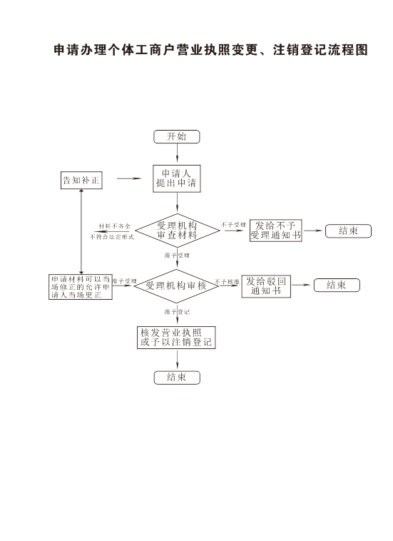

申请类 1.3
个体工商户变更登记申请书

注册号：
项 目 | 原登记事项 |  |  | 申请变更登记事项
名 称 | 苍南县龙港名乐服装厂 |  |  | 苍南县龙港金尊饭店
经 营 者 | 姓 名 |  |  | 姓 名
经 营 者 | 性别 | 张三 | 照 片  粘贴处 | 性别 |  | 照 片  粘贴处
经 营 者 | 民族 | 汉 | 照 片  粘贴处 | 民族 |  | 照 片  粘贴处
经 营 者 | 政治  面貌 | 群众 | 照 片  粘贴处 | 政治  面貌 |  | 照 片  粘贴处
经 营 者 | 文化  程度 | 初中 | 照 片  粘贴处 | 文化  程度 |  | 照 片  粘贴处
经 营 者 | 职业  状况 | 无 | 照 片  粘贴处 | 职业  状况 |  | 照 片  粘贴处
经 营 者 | 身份证号码 |  | 330327******** | 身份证号码
经 营 者 | 住 所 |  | 苍南县龙港镇世纪路**号 | 住 所
经 营 者 | 邮政编码 |  | 325802 | 邮政编码
经 营 者 | 联系电话 |  | 1375876****** | 联系电话
经 营 者 | 电子邮箱 |  | Zs30*8850@126.con | 电子邮箱
组成形式 | 个人经营 □ 家庭经营 □ |  |  | 个人经营 □ 家庭经营 □
组成形式 | 家庭成员姓名  及身份证号码 |  |  | 家庭成员姓名及身份证号码
经营范围 | 服装零售 |  |  | 食品加工
经营场所 | 苍南县龙港镇工业路**号
从业人员 | 2（人） |  |  | 3（人）
资金数额 | 3（万元） |  |  | 10（万元）
本人依照《个体工商户条例》申请变更登记，提交文件材料真实有效。谨对真实性承担责任。

经营者签名： 张三

2017年 * 月* 日

申请类 1.3 （第2页）
填写个体工商户变更登记申请书须知

1. 个体工商户变更登记事项的，应当依照《个体工商户条例》和国家工商总局《个体工商户登记管理办法》有关规定，向其经营场所所在地登记机关提交：①经营者签署的《个体工商户变更登记申请书》；②经营者的身份证复印件。
申请变更的经营范围中有法律、行政法规和国务院决定规定必须在登记前报经批准的项目，应当提交有关许可证书或者批准文件复印件。
委托代理人办理的，还应当提交经营者签署的《委托代理人证明》及委托代理人身份证复印件。
2. 个体工商户变更经营者的，限在已备案的参与经营的家庭成员范围内，应当由全体参加经营家庭成员在《个体工商户变更登记申请书》经营者签名栏中签字予以确认。原经营者和变更后的经营者都应当在经营者签名栏中予以签字确认。
3. 经营者本人姓名、住所发生变更的，应当提交姓名、住所变更后的身份证复印件。
4. 港、澳居民个体工商户和台湾农民个体工商户不填写本申请书“经营者”一栏内容，但应当分别填写“个体工商户经营者（港澳居民）登记表”和“个体工商户经营者（台湾农民）登记表”作为替代。
5.个体工商户变更组成形式的，应当由全体参加经营家庭成员在《个体工商户变更登记申请书》经营者签名栏中签字予以确认。其中：由个人经营变更为家庭经营的，应当提交居民户口簿或者结婚证复印件作为家庭成员亲属关系证明，同时提交其他参加经营家庭成员的身份证复印件，对其姓名及身份证号码予以备案。
家庭经营的个体工商户备案内容发生变化的，应当向登记机关申请办理备案变更，参照变更登记程序办理。办理备案变更适用本申请书。
6. 申请经营场所变更的，限在同一登记机关辖区范围内。应当在迁入新经营场所前申请变更登记，并提交新的经营场所使用证明。新经营场所在其他登记机关辖区的，应当按照“一废一立”原则办理，即注销原个体工商户登记，向新经营场所所在地登记机关重新申请个体工商户登记。
7. 应当使用钢笔、毛笔或签字笔工整地填写表格或签名，请勿使用圆珠笔。
8. 在选择的类型 □ 中打√。
9. 提交的申请书与其它申请材料应当使用A4型纸。
以上各项未注明提交复印件的，应当提交原件；提交复印件的，应当注明“与原件一致”并由个体工商户经营者或者由其委托的代理人签字。

个体工商户注销登记申请书

注册号
名 称 | 苍南县龙港名乐服装厂
经营者 | 姓 名 | 张三 | 身份证号 | 330327*********
经营者 | 住 所 | 苍南县龙港镇世纪路**号
经营者 | 邮政编码 | 325802 | 联系电话 | 139587********
组成形式 | 个人经营 □ 家庭经营□
注销原因 | （选下列选择项中的一项）  停止经营、变更经营者、个转企
备注
本人依照《个体工商户条例》申请注销登记，提交文件材料真实有效。谨对真实性承担责任。

经营者签名： 张三

2017年 * 月 *日

